Кировское областное государственное образовательное бюджетное учреждение для детей-сирот и детей, оставшихся без попечения родителей,
«Средняя школа-интернат г. Сосновки Вятскополянского района»

Проектная работа ученика 4 класса
на тему:
«Выращивание комнатных фиалок».

Выполнили: Карташова Дарья,
Крижановская Валерия
обучающиеся 4 класса
Руководитель:
Чакина Елена Аркадьевна

2020-2021 уч.г.

ПАСПОРТ ИНДИВИДУАЛЬНОГО ИТОГОВОГО ПРОЕКТА

Тема проекта | Выращивание комнатных фиалок.
Учебный предмет | Окружающий мир
Вид проекта | практический
Актуальность | актуальность проекта – выращивание фиалок из листика цветка (Эксперимент)
Цель проекта | вырастить фиалки разных видов и листа
Задачи проекта | - Познакомиться с особенностями растения, историей появления фиалок и способом выращивания из листа.  - Провести эксперимент: выращивание фиалок из листа.  - Оформить материал и подготовить презентацию.
Сроки реализации проекта | Май 2020-март 2021 г.
Этапы реализации проекта | 1. Подготовительный: май 2020 г.  2. Практический: сентябрь-февраль  3. Рефлексивный: март  Совместно с учителем Чакиной Е.А.
Оборудование и ресурсы, необходимые для реализации проекта | Материалы:  - Листики комнатных фиалок.  - Грунт для выращивания.  - Горшочки для посадки ( баночки из-под сметаны)  Инструменты:  Лопатки для земли, ёмкость для полива.
Аннотация проекта | Идея данного проекта такова – вырастить живые цветы и подарить педагогам на выпускной в 4 классе.
Ожидаемые результаты | Защита проекта на школьной конференции, вручение на празднике «Прощание с начальной школой»(май)
Смета проекта (при необходимости) | Земля для посадки 80 руб.  Удобрение для подкормки 100 руб.  ИТОГО: 180 руб
Риски проекта | Выживаемость молодых растений.

Содержание
- Введение.
- Выращивание фиалок ( из листочков).
- Первоначальные идеи. Выбор лучшей идеи.
- Историческая справка.
- Подбор материалов, инструментов и приспособлений.
- Проведение опыта.
- Экономическое обоснование.
4. Заключение.
- Редактирование материалов.
- Защита реферата.

Актуальность проекта.
В каждом доме или офисе обязательно стоит горшочек с комнатным растением, которое приносит уют и радость своему владельцу. Из многообразия комнатных растений мы выбрали сенполию, а проще узамбарскую фиалку.
Чем полезна в доме эта нежная красавица?
Сенполия способна изменить жизнь в лучшую сторону:
- одиноким людям она способна улучшить личную жизнь;
- благоприятно действуют на маленьких детей, успокаивают их эмоциональное состояние. Дети становятся спокойнее и послушнее;
- помогают справляться со стрессом;
- вырастить фиалки легко.
А сколько видов и расцветок у этого маленького цветка!
Цель: вырастить фиалки разных видов и листа.

Задачи:
- Познакомиться с особенностями растения, историей появления фиалок и способом выращивания из листа.
- Провести эксперимент: выращивание фиалок из листа.
- Оформить материал и подготовить презентацию.

Историческая справка.

Особенности растения
Фиалку легко отличить от других растений по ее характерным признакам, перечисленным в описании культуры.
Сенполия (в простонародье называется узамбарской фиалкой) – многолетняя короткостебельная культура высотой до 30 см с ворсистыми листовыми пластинами овальной формы. Лист различных сортов может приобретать удлинённую или форму, напоминающую сердце, с гладким или похожим на зубцы краем. Окрас от светло-зеленого до темно-изумрудного цвета.
Цветок сенполии махровый, простой, лепестки имеют волнистую, гофрированную форму. В диаметре достигает до 4 см, бутоны собраны в соцветия. Окрас может быть от белого до темно-фиолетового оттенка, включая в себя розовую и синюю гаммы. Фиалки бывают многоцветными, это значит, что на одном растении в соцветиях находятся цветки разных оттенков.
Комнатная фиалка является гибридом, отличается многообразием сортов и видов – более 30000 разновидностей данной культуры. .
Домашняя сенполия практически неприхотлива в уходе.
Размеры розетки сенполии в среднем около 15-20 см, встречаются культуры с розеткой до 40 см, также существуют «гигантские» фиалки до 60 см, малютки до 6 см, которые называются микроминиатюры.
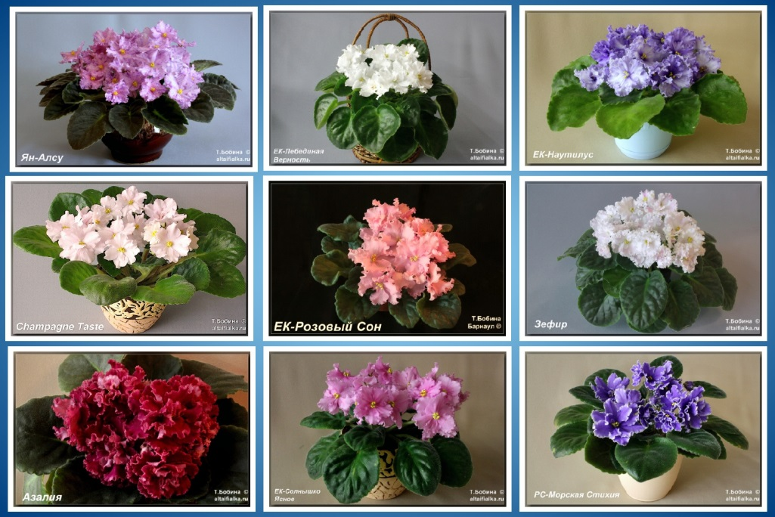

Распространенные сорта
На подоконниках цветоводов встречаются фиалки сортов «Смородиновый десерт», «Букет невесты», «Ян менуэт» и «Аквамарин».
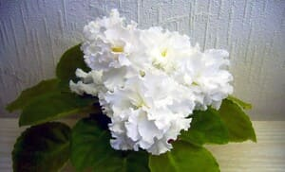 Букет невесты

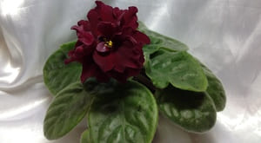Чёрный принц

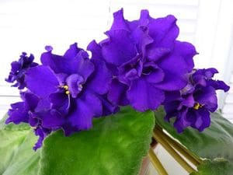Аквамарин

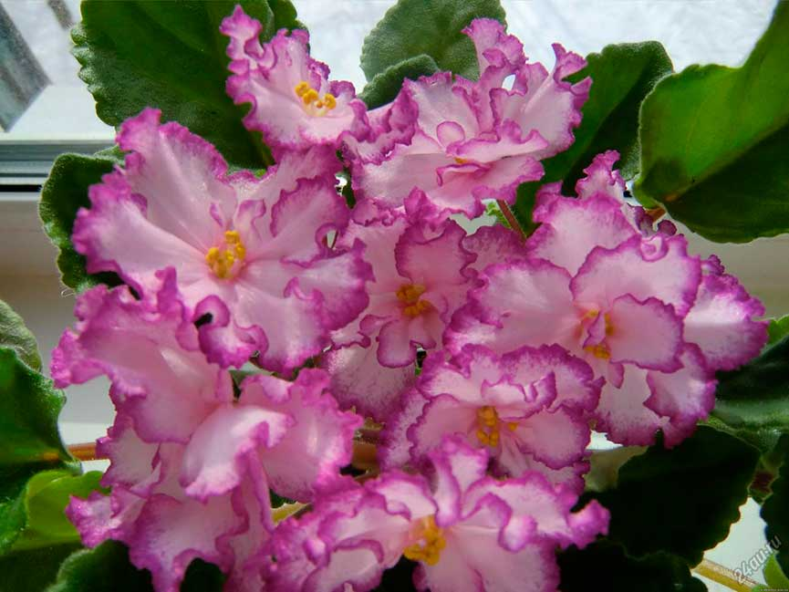 Ян менуэт

Происхождение.
Комнатная фиалка является гибридом, отличается многообразием сортов и видов – более 30000 разновидностей данной культуры. Сенполия фиалкоцветковая также встречается в местах вблизи различных источников воды, предпочитает туман, водяную взвесь.
Цветок был открыт Вальтером фон Сен-Полем в 1892 году. В 1893 году из полученных семян ботаником Германом Вендландом была выведена культура Saintpaulia ionanta – так началась история домашней фиалки под названием сенполия (имя цветку было дано в честь ее открывателя).
Растение родом из жаркого континента впервые появилось на цветочной международной выставке, проводившейся в Генте в 1893 г. Право на разведение культуры в крупных масштабах было выкуплено фирмой Э. Бенари. В 1927 году растение привезли в США, где оно сразу обрело популярность как домашняя культура. В 1949 году насчитывалось уже 100 сортов фиалок. На сегодняшний день цифра перевалила за десятки тысяч, из которых отечественных сортов насчитывается более 2 тысяч растений.

Где растет?
Ареал произрастания фиалки расширен до Австралии, Бразилии, южной Африки. Сенполии разводят и в других странах с различными климатическими зонами как комнатное или садовое растение. Последнее встречается в странах с теплым тропическим климатом. В регионах СНГ фиалка высаживается в летний сезон, а при достижении температуры в +17 градусов вазоны с культурой убираются в помещение.
В естественных условиях цветок находится почти в тени гор, защищающих от солнцепека, из-за которого на ворсистых листьях сенполии легко образуются ожоги, и повышенной температуры, способной привести к гибели растения.

Тонкости выращивания
Сама фиалка неприхотлива, но желательно создать ей подходящие условия, способствующие многократному, продолжительному цветению.

Освещение и температурный режим
Узамбарскую фиалку рекомендуется укрывать от солнца, ворсистые листовые пластины при длительном воздействии солнечных лучей получают ожоги и покрываются коричневыми пятнами. При выращивании культуры на южной стороне при помощи бумаги или тканевой занавески создается теневая завеса в период с полудня до 16 часов вечера, или емкость с растением размещается вдали от окон.
Для сенполии желательно выставить 13-14-часовой световой день. Количество часов можно компенсировать ночным временем, ставя растение под фитосветильник. Этот вариант наиболее подходит для северных и восточных окон.
Стоит также уберегать фиалку от сквозняков. Желательно, чтобы не наблюдалось резких колебаний температурного режима.
Цветение сенполии круглогодично продолжительностью до 10 месяцев в год. Культуру рекомендуется разводить при температуре от +18 до +24 градусов.

Грунт и горшки
Лучше всего высаживать сенполии в пластмассовые емкости, подходящие под размер культуры. Посадочный горшок по форме похож на тарелку, чашу. Корневая система фиалки поверхностная, поэтому не требует глубоких, высоких горшков.
Субстрат обязательно рыхлый, влагоемкий и воздухопроницаемый. Готовую землю стоит приобрести в магазинах «все для сада» или составить самостоятельно из:
- перегноя;
- смеси земель (листовая, хвойная, дерновая);
- древесного угля;
- песка (промытый).
Пропорции смешивания – 2: 2: 4: 1: 1: 1. Готовый состав необходимо перемешать с 0,5 части золы, 2 ложками суперфосфата.
Высадка растения в данную смесь производится только после того, как земля была увлажнена. Это делается для того, чтобы культура быстрее адаптировалась в новом грунте и сразу начала потреблять питательные вещества.
Важно: фиалка размещается в новом субстрате не сразу, а спустя пару дней. Раз в сезон производится рыхление верхнего слоя грунта для улучшения циркуляции воздуха.

Подкормка
Для сохранения способности к многократному цветению и обеспечению помощи в этом процессе сенполию рекомендуется удобрять минеральными удобрениями (частота зависит от рекомендаций производителя). Удобрение разводится в воде или добавляется напрямую в грунт (гранулированная форма), в последнем варианте концентрация подкормки должна быть меньше обычной.
Важно: процесс удобрения растения производится на влажный грунт, то есть перед подкормкой необходимо полить землю, и спустя час внести удобрения. Это делается во избежание получения корневой системой химического ожога.
Для молодой фиалки следует добавлять азотные удобрения, в период цветения – калийно-фосфатные.

Водные процедуры
Из-за условий произрастания цветка сенполии нуждаются в постоянном поддерживании оптимальной влажности воздуха (60-85%). Листья фиалки рекомендуется регулярно протирать от пыли. Раз в 2 недели растение купают в теплой воде (33-35 градусов тепла), не затрагивая грунт. Рекомендуется каждый день или через сутки (в зависимости от сезона) опрыскивать листья сенполии водой из пульверизатора.
Важно: при попадании влаги и ее сохранении на лепестках цветка образуются пятна, которые понижают привлекательность распустившегося бутона.
Процедуры проводятся в утренние или вечерние часы, чтобы сенполия успела высохнуть перед выставлением на солнечный свет.
В зимние месяцы рекомендуется устанавливать рядом с горшком увлажнитель воздуха или тарелку с водой. Эти способы снижают сухость воздуха, который неблагоприятно воздействует на сенполию, вызывая засыхание листьев, бутонов, провоцирующий развитие и разрастание колонии насекомых-вредителей, если фиалка была заражена.
Остановимся на особенностях полива. Для полива растения применяют отфильтрованную или кипяченую воду. Важно, чтобы жидкость не содержала в себе большого количества хлора или соли. При постоянном использовании тяжелой воды на грунте и стенках горшка со временем откладывается солевой налет беловато-желтого цвета.
Во время полива сенполии жидкость не должна попадать на точку роста, розетку. Застаивание воды приведет к возникновению процесса гниения. Наиболее удобный способ полива растения – через поддон. Земля впитает достаточное количество влаги, излишки воды выливаются через 10-15 минут после полива. Сохранение жидкости в поддоне в течение длительного времени приводит к избытку влаги в субстрате, развитию грибка и отмиранию корневой системы.
Важно: сенполия может спокойно перенести пересыхание грунта, поэтому полив почвы лучше производить, когда грунт просохнет на четверть.

Уход
Необходимо регулярно убирать омертвевшие и сухие побеги, листья, цветы. Производить профилактическую обрезку растения для улучшения роста и формирования компактной формы культуры. Во время цветения горшок с сенполией не переставляется. Частые перемещения могут вызвать у растения стресс, приводящий к непродолжительному цветению или его полному отсутствию, сбрасыванию цветочных завязей.

Болезни и вредители
При возникновении на листьях маленьких красных точек, их преждевременное увядание и плохое развитие, смена окраса листовой пластинки на желтый цвет стоит проверить цветок на наличие вредителей. Фиалки поражаются грибковыми заболеваниями, трипсами (насекомые).
- Мучнистая роса. Выражается образованием белого пушистого налета на листовых пластинах и стебле растения. Грибок возникает из-за неправильных условий содержания культуры и избытка азота в грунте.
Ботритис (серая гниль). Проявляется в виде плесени и коричневых пятен, легко заражает соседние культуры. Споры грибка способны проникать вглубь грунта, что приводит к невозможности его дальнейшего использования. Для развития грибка служат условия с повышенной влажностью при недостаточном освещении, резкие скачки температур в этот период.
- Фитофтороз. Смена цвета листовой пластины на коричневый, потеря тургора. Болезнь также вызвана грибком и способна заражать почву. Причина возникновения – слишком влажная почва.
Узамбарская фиалка поражается насекомыми: тля, клещи, трипсы, белокрылка, червец.
Чтобы снизить риск возникновения данных недугов, рекомендуется периодически производить полную проверку растения, следить за условиями содержания культуры. Если заражение произошло, то приобрести специальные препараты в садоводческом магазине и следовать рекомендациям производителя.

Проведение опыта.
1.Подбор листиков сенполии для посадки.
Листья брать из среднего слоя: нельзя нижние и самые верхние.
2.Распределение грунта в пластмассовые ёмкости.
3. Посадка листьев.
4.Рассаживание розеток по горшочкам.
5. Ухаживание за молодыми растениями: полив, рыхление, уборка больных листьев, подкормка растений.
Экономическое обоснование.
Земля для посадки 80 руб.
Удобрение для подкормки 100 руб.
Всего 180 руб

